**МИНОБРНАУКИ РОССИИ**

**Федеральное государственное бюджетное образовательное учреждение**

**высшего образования**

**«Амурский государственный университет»**

**(ФГБОУ ВО «АмГУ»)**

**ОТЧЁТ ПО ПРОЕКТНОЙ ДЕЯТЕЛЬНОСТИ**

на тему: Тема вашей проектной деятельности

|  |  |  |
| --- | --- | --- |
| Исполнитель:  учащийся 10А класса | (подпись, дата) |  |
| Руководитель проектной деятельности:  учитель информатики и ИКТ | (подпись, дата) | К.Г. Мишаченко |

Благовещенск, 2019

1. **Цель работы**
2. **Задачи**
3. **Ключевые термины и понятия в рамках проекта**

(Термины, понятия с расшифровкой, специфичные для вашей области)

Например:

Виртуальная реальность (англ. virtual reality) – созданный техническими средствами мир, передаваемый человеку через его ощущения: зрение, слух, осязание и другие.

1. **Этапы работы над проектом:**

|  |  |  |  |
| --- | --- | --- | --- |
| Дата | Что делал | Затрачено  времени | Вопрос \ затруднение |
|  |  |  |  |
|  |  |  |  |
|  |  |  |  |
|  |  |  |  |
|  |  |  |  |
|  |  |  |  |
|  |  |  |  |
|  |  |  |  |

1. **Анализ существующих аналогов проекта**

Примеры аналогов, соотнесение с вашей целью и задачами, преимущества и недостатки, предложения по улучшению, какие решения могут оказаться полезными.

1. **Обоснование выбранных средств разработки программного продукта**

Описание и объяснение выбранных средств разработки, например выбор языка программирования, IDE, баз данных, аппаратных средств (например Arduino и тд.).

1. **Краткое описание жизненного цикла проекта**

Описание процессов, в рамках функционирования будущего проекта. Описание входных-выходных данных, пользователей проекта, внедрение, сопровождение, эксплуатация, утилизация.

Например:

Пример схемы разработки программного продукта в рамках проекта

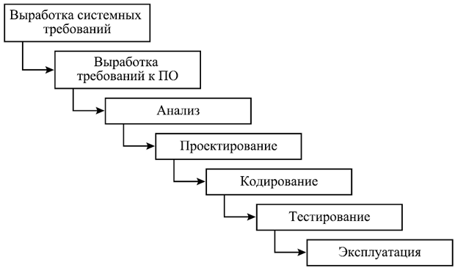

Пример модели входных-выходных данных

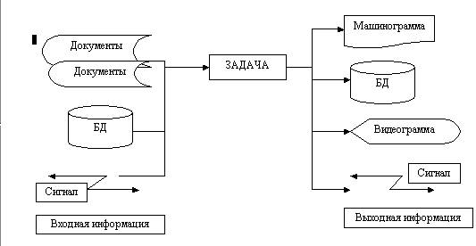

Пример модели взаимодействия пользователей

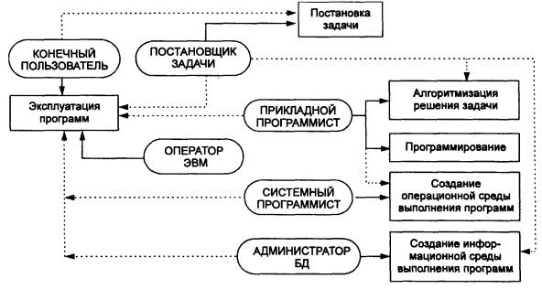

1. **Выводы**

Краткое подведение итогов по проведённой работе, какие задачи ожидают выполнения в будущем триместре.